Temat: Zapisywanie równań. 16.03.2021
Poniższe zadania można zapisać za pomocą równania. Przeczytaj ze zrozumieniem poniższe przykłady

Przykład 1
Klient kupił 6 soków w jednakowej cenie. Zapłacił 24zł. Ile kosztował jeden sok?
Wypisz dane
Liczba soków- 6  Cena soku-x  Cena 6 soków w jednakowej cenie 24 | Zapisujemy r równanie  6 soków w jednakowej cenie  6*x =24zł
Przykład 2
Mama rozdzieliła 24 cukierki po równo między kilkoro swoich dzieci. Każde otrzymało po 6 cukierków. Ile mama miała dzieci?
Liczba cukierków- 24  Liczba dzieci- x  Każde dziecko otrzymało po 6 cukierków | Zapisujemy r równanie  Mama rozdzieliła 24 cukierki po równo między kilkoro swoich dzieci rozdzieliła po równo-dzielenie  24 : x=6

Zadanie1
Drużynowa zastępu kupiła 8 hot-dogów w jednakowej cenie. Zapłaciła 32zł. Ile kosztował jeden hot-dog?
…………………………………………………………………………………………………

Zadanie2
Nauczycielka kupiła pewną liczbę biletów do kina po 10zł. Za wszystkie zapłaciła 80zł. Ile kupiła biletów do kina?
…………………………………………………………………………………………………

Zadanie3
Kierowca busa pokonał w ciągu dnia 9-krotnie trasę tej samej długości. Razem pokonał 45km. Jaką długość miała ta trasa?
………………………………………………………………………………………………

Zadanie4
Ogrodnik rozdzielił 40kg orzechów między kilku swoich sąsiadów. Każdy otrzymał po 8 kg orzechów. Ile sąsiadów otrzymało orzechy?

Wskazówka Jeżeli występują w zadaniu sformułowania: np.
- 5 więcej . o 5lat starszy dodajemy,  - o 5 mniej o 5 lat młodszy odejmujemy, | - 5 razy więcej 5 razy starszy mnożymy,  - 5 razy mniej, 5 razy młodszy dzielimy

Przykład 1.
Piotr i Paweł mają razem 300znaczków. Piotr ma 5 razy więcej znaczków niż Paweł. Ile znaczków ma Paweł
Znaczki Pawła- x  Znaczki Piotra- 5*x czyli 5x  Razem mają 300 znaczków | Układamy równanie  x + 5x =300
Przykład 2
Tereska i Julka upiekły razem 100 pierników. Treska upiekła o 20 pierniczków więcej niż Julka. Ile pierniczków upiekła Julka
Pierniki Julki-x  Pierniki Tereski- x +20  Razem upiekły 100 pierników | Układamy równanie  x+x+20=100
Zadanie1.
Ala i Zosia upiekły razem 100 ciastek. Ala upiekła 4 razy więcej ciastek niż Zosia. Ile ciastek upiekła Zosia?
Ciastka Zosi- ……………  Ciastka Ali - ………………………….  Razem upiekły 100 ciastek | Układamy równanie  …………………………………
Zadanie2.
Tomek jest trzy razy starszy od Krzysia. Razem mają 20 lat. Ile lat ma Tomek, a ile Krzyś?
Wiek Krzysia- …………..  Wiek Tomka- ………………………  Razem mają ……………………… | Układamy równanie  ………………………………………………
Zadanie3.
Tomek i Jacek mają w sumie 25 lat. Tomek jest o 3 lata starszy od Jacka. Ile lat ma Jacek?
Wiek Jacek- …………..  Wiek Tomka- ………………………  Razem mają ……………………… | Układamy równanie  ………………………………………………
Zadanie4.
Wojtek ma trzy razy więcej znaczków niż jego dziadek. Razem mają 420 znaczków. Ile znaczków ma dziadek Wojtka?
Znaczki dziadka- …………..  Znaczki Wojtka - ………………………  Razem mają ……………………… | Układamy równanie  ………………………………………………

Zadanie5
Kasia jest o 5 lat młodsza od swojego brata. Razem mają w sumie 31 lat. Ile lat ma Kasia
Wiek brata- ………….  Wiek Kasi- ………..  Razem mają …………. | Układamy równanie  ……………………

Zaznacz x poprawną odpowiedź
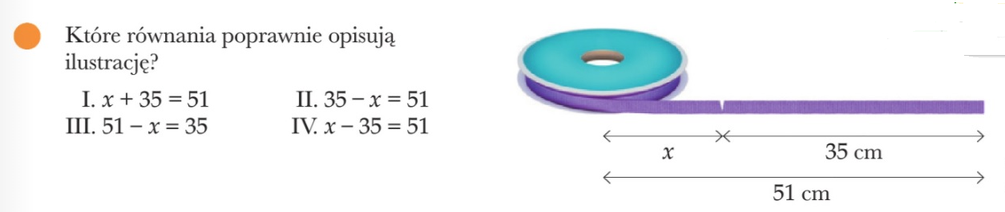

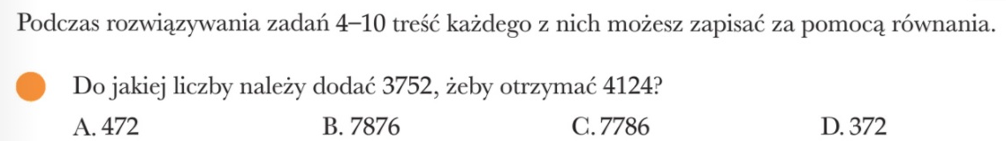
Liczba niewiadoma x

